Rasende Roboter

Jeu de société reproduit sur PC par

BRAÏK Olivier

DELESSE Alexandre

LUSSAGNET Gaëtan

MOURANY Alexandre

RANC Dimitri

Guide de l’utilisateur

Table des matières

Description du jeu 1

Règles du jeu 1

Démarrage 1

L’interface graphique 1

Barre de menu 1

Game 1

Online 1

Theme 1

Panneau de contrôle 1

Plateau de jeu 1

Déplacement des robots 1

Souris 1

Clavier 1

Conseils 1

# Description du jeu

Rasende Roboter est un [jeu de société](https://fr.wikipedia.org/wiki/Jeu_de_soci%C3%A9t%C3%A9) créé par [Alex Randolph](https://fr.wikipedia.org/wiki/Alex_Randolph) et illustré par [Franz Vohwinkel](https://fr.wikipedia.org/wiki/Franz_Vohwinkel), édité en 1999 par [Hans im Glück](https://fr.wikipedia.org/wiki/Hans_im_Gl%C3%BCck) / [Tilsit](https://fr.wikipedia.org/wiki/Tilsit_(%C3%A9diteur)).

Quatre robots se déplacent sur un plateau. Ces robots n’ayant ni freins ni volants, ils doivent compter sur des obstacles tels que des murs ou d’autres robots pour s’arrêter. Une fois arrêté, ils peuvent repartir dans une autre direction. A chaque tour de jeu, il faut trouver le moyen le plus efficace d’amener les robots sur une des 17 cases objectif du plateau.

Le jeu peut se jouer seul ou à plusieurs. Le joueur qui trouve le chemin le plus rapide pour accéder à l’objectif gagne le tour. A la fin des 17 tours, le joueur ayant gagné le plus de tour remporte la partie.

# Règles du jeu

Le jeu est composé d'un plateau formé grâce à 4 quarts de plateau à 2 faces ce qui permet d’obtenir 96 configurations différentes. Le plateau est un quadrillage de 16 par 16 cases dont certaines sont des cases objectif.

À chaque tour, le ou les joueur(s) reçoivent l’objectif à atteindre. Le but est alors d'amener le robot de la couleur correspondante sur la case objectif dont le symbole est identique à celui de l’objectif. Si l’objectif est multicolore, il faut alors amener n'importe quel robot sur la case multicolore du plateau.

Les joueurs jouent simultanément, chacun réfléchissant sur le moyen d'amener le robot en utilisant les règles de déplacement. Lorsque l'un d'entre eux pense avoir trouvé une solution, il annonce en combien de mouvements il compte atteindre l'objectif puis il active le compte à rebours de 120 secondes. Les autres joueurs ont jusqu'à la fin du compte à rebours pour proposer de meilleures solutions, utilisant moins de mouvements.

Après l'écoulement du temps, le joueur qui a la solution comptant le moins de mouvement montre sa solution et remporte la tuile. S'il échoue dans sa démonstration, le joueur qui proposait le nombre de mouvements immédiatement supérieur montre sa solution, etc. jusqu'à ce qu'une solution soit valide.

# Démarrage

L’application est en Java et peut se lancer sur toutes les plateformes. Le JRE de version 1.7 est nécessaire pour lancer le jeu.

# L’interface graphique

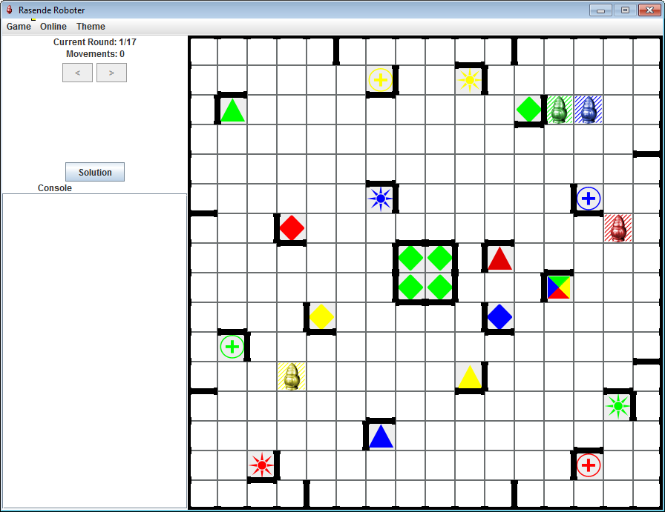

Le jeu possède trois composantes importantes : La barre de menu, le panneau de contrôle et le plateau de jeu.

## Barre de menu

La barre de menu propose trois menus : Game, Online et Theme.

### Game

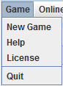

Le menu Game permet de lancer une nouvelle partie en cliquant sur « New Game ». Un nouveau plateau de jeu est alors généré avec un nouvel objectif et le compteur de tour est réinitialisé.

En cliquant sur « Help », les règles et le fonctionnement du jeu vous seront rappelés.

Cliquer sur « License » affichera les crédits du jeu, c’est-à-dire les développeurs du jeu, ainsi que la licence utilisée pour le créer.

Pour quitter le jeu il faut cliquer sur le bouton « Quit ».

### Online

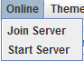

Le menu Online permet de se mesurer à d’autres joueurs en rejoignant un serveur déjà créé, ou en en créant un soi-même.

Pour rejoindre un serveur, cliquez sur « Join server ». Il vous sera alors demandé un nom d’utilisateur ainsi que l’IP du serveur à rejoindre.

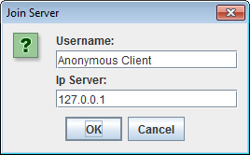

Pour créer son propre serveur et pouvoir accueillir d’autres joueurs dans votre partie, cliquez sur « Start Server ». Seul un nom d’utilisateur vous sera demandé.

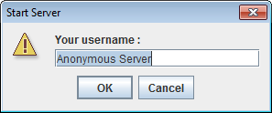

Une fois dans le serveur que vous avez rejoint ou créé, vous pouvez le quitter à tout moment et revenir à une nouvelle partie en local en cliquant sur « Disconnect ».



### Theme

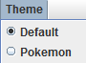

Le menu Theme vous permettra de choisir entre deux thèmes graphiques : Le thème par défaut et le thème Pokemon.

## Panneau de contrôle

Le panneau de contrôle permet de suivre la progression du jeu et d’effectuer des actions. Celui-ci n’est pas tout à fait le même dans une partie locale que dans une partie à plusieurs. On peut cependant retrouver dans les deux types de partie les éléments suivants :



« Current Round » indique le tour en cours.

« Movements » indique le nombre de déplacements qui ont été fait avec les robots pendant le tour actuel.



La flèche « < » permet d’annuler le dernier mouvement effectué pour faire revenir le robot à sa position précédente, et la flèche « > » permet de rétablir un mouvement qui a été annulé.

### Partie locale

Dans une partie locale, un bouton est disponible pour trouver une solution. Le bouton « Solution » lance un solveur qui calcul un des chemins les plus rapides pour arriver sur l’objectif et affiche les déplacements nécessaires dans la console.

La solution peut prendre plusieurs secondes à être trouver selon le nombre de mouvements nécessaires et de la puissance de l’ordinateur.

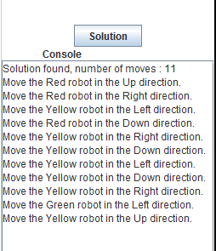

### Partie multijoueur

Dans une partie à plusieurs, les joueurs n’ont plus accès au solveur et d’autre éléments s’affiche sur le panneau de contrôle.



« Countdown » affiche le compte à rebours qui se déclenche quand un joueur trouve une solution.

« Number of moves » permet d’entrer le nombre de coups que vous pensez nécéssaire pour arriver à l’objectif.

Le bouton  valide votre proposition et déclenche le compte à rebours.

Le bouton s’active quand vous remportez la main et que vous devez prouver que votre solution est bonne. Si vous n’arrivez pas à la prouver, vous pouvez abandonner la main en cliquant dessus.

## Plateau de jeu

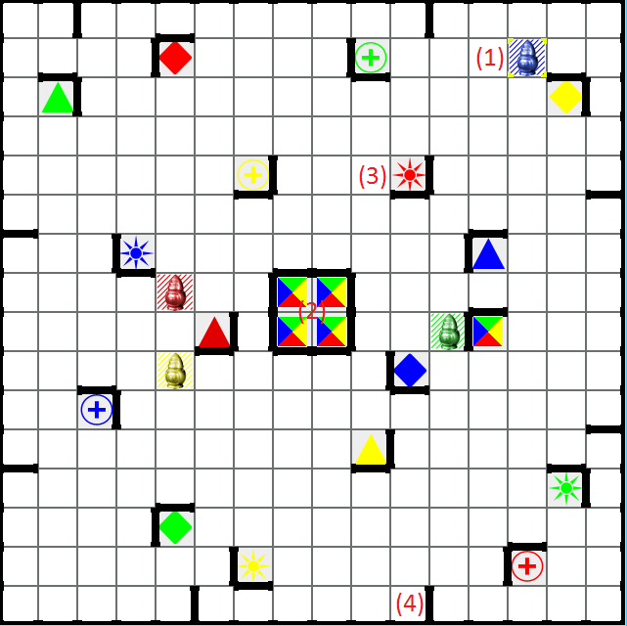

Le plateau est un quadrillage contenant les 4 pions, l’objectif, les cases cibles avec leurs murs.

1. : Représente un des quatre pions du jeu. Les cases de départ des pions sont marquées par des rayures de la couleur du robot. Le robot sélectionné est encadré en jaune.
2. : C’est l’objectif à atteindre par les robots.
3. : Voici une des cases cibles.
4. : Les murs sont représentés par des traits noirs épais.

# Déplacement des robots

Les robots peuvent être déplacés sur le plateau en les sélectionnant. Pour cela, il faut cliquer sur le robot qu’on veut bouger ou appuyer sur la touche :

* R ou & pour le robot rouge
* V ou é pour le robot vert
* B ou «  pour le robot bleu
* Y ou ‘ pour le robot jaune

Ensuite, utilisez le clavier ou la souris pour contrôler le robot sélectionné.

## Souris

Cliquer sur une des cases alignée dans la direction dans laquelle vous voulez déplacer le robot.

## Clavier

Utilisez les flèches directionnelles du clavier pour déplacer le robot.

# Conseils

* En premier lieu, vous apprendrez clairement beaucoup plus de choses en jouant plutôt qu’en lisant cette rubrique qui sera forcément très courte.
* N’oubliez pas que vous pouvez utiliser tous les robots.
* Vérifiez rapidement s’il n’existe pas un chemin direct entre le robot et son objectif (une solution en 6 ou 7 coups).
* Si ce n’est pas le cas, regardez quelles sont les possibilités pour arriver sur la bonne case et quels robots vous pouvez placer en obstacle pour y arriver.
* N’oubliez pas que vous pouvez faire des annonces supérieures à celles déjà faites, le joueur a pu se tromper.
* N’hésitez pas à "relâcher la pression" lors d’un coup pour être plus "frais" pour le prochain.
* Les solutions en plus de 15 coups sont rares, mais ça arrive. Ce sont évidemment des solutions qui demandent une grande concentration pour être trouvée. Si personne ne trouve de solution (chaque problème à une solution), n’hésitez pas à changer de jeton.
* Evitez d’enchaîner les parties, c’est un jeu qui fatigue vite.